Tworzenie grup programowych, dodawanie przedmiotów do grup
Cel:
Utworzenie „grup programowych” oraz dodanie przedmiotów do utworzonych grup.

Wymagania wstępne:
Wprowadzone przedmioty do systemu USOS.

Konieczne do:
- wprowadzenia pensum do systemu USOS,
- badań ewaluacyjnych,
- ułatwienia pracy sekretariatom dydaktycznych.

Informacje ogólne:
W systemie USOS można wyróżnić aktualnie trzy typy grup przedmiotów:
- Grupy przedmiotów związane z programem studiów tzw. „grupy programowe” – niezbędne do utworzenia pensum i badań ewaluacyjnych. Kod takiej grupy przedmiotów jest taki sam jak kod programu studiów. W tej grupie powinny się znajdować wszystkie przedmioty realizowane w danym programie studiów.
- Grupy przedmiotów do prezentacji kierunku w USOSwebie tzw. „grupy kierunkowe”- grupy o specjalnych kodach umożliwiające prezentację kierunku w systemie USOSweb, np. grupy przedmiotów obowiązkowych oraz fakultatywnych itp.
- Grupy dowolne – grupy o dowolnym kodzie, tworzone, aby ułatwić pracę sekretariatom, planistom.
Uwaga: przedmiot może należeć do wielu grup.
Utworzenie „grup programowych” jest niezbędne do utworzenia i rozliczenia pensum w systemie USOS.
„Grupy programowe” powinny być tworzone wyłącznie przez jednostkę prowadzącą studia, tzn. jeżeli są to studia na wydziale to tworzy je dziekanat, natomiast jeśli są to studia w instytucie, to tworzą je sekretariaty dydaktyczne instytutu.
Dla większości programów studiów „grupy programowe” zostały wygenerowane wstępnie przez zespół USOS i nie należy ich tworzyć ponownie.
Przed przystąpieniem do pracy należy z głównego menu, wybrać opcję: „Przedmioty –> Grupy przedmiotów” (kliknąć w „Grupy przedmiotów”). Otwiera się formularz, w którym w tabeli „Grupy przedmiotów” należy sprawdzić czy „grupy programowe” zostały wygenerowane dla wszystkich programów studiów (stacjonarnych i niestacjonarnych: I, II i III stopnia oraz magisterskich, a także podyplomowych itp.).
Jeżeli w systemie USOS „grupy programowe” są prawidłowo utworzone, to można pominąć pierwszą część instrukcji (I. Tworzenie grup programowych) i przejść do części drugiej (II. Dodawanie przedmiotów do grup).

Tworzenie grup programowych

- Aby utworzyć grupę programową należy z głównego menu wybrać opcję: Przedmioty –> Grupy przedmiotów (Kliknąć w „Grupy przedmiotów”).

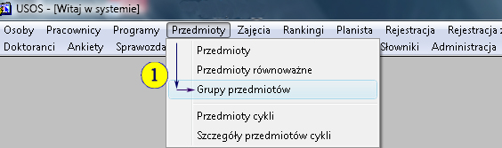

Otworzy się formularz: „USOS – [Grupy przedmiotów]” (nazwa formularza znajduje się w lewym górnym rogu).

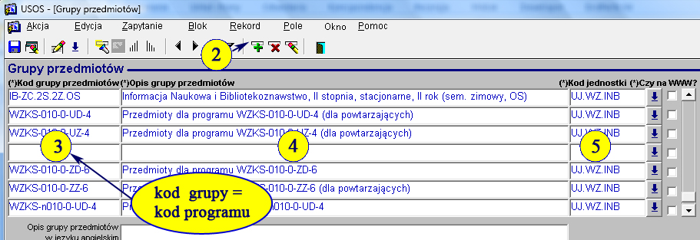

Należy wykonać następujące czynności:
- Ustawić kursor w tabeli „Grupy przedmiotów”, następnie kliknąć w ikonę „Wstaw” (pasek narzędzi u góry). Otworzy się nowy (pusty) wiersz.
- W utworzonym wierszu, w polu „Kod grupy przedmiotów”, wpisać kod grupy, który dla „grup programowych” musi być identyczny jak kod programu studiów dla którego tworzona jest grupa.
- W oknie „Opis grupy przedmiotów” opisać utworzoną grupę używając maksymalnie 100 znaków (np. „Przedmioty dla programu…”).
- W oknie „Kod jednostki” z rozwijanej listy wybrać właściwą jednostkę prowadzącą studia. Pole „Czy na WWW?” zostawić puste.

Dodawanie przedmiotów do grup programowych

Po utworzeniu „grup programowych” należy wypełnić je przedmiotami, które realizowane są w ramach danego programu. Jeżeli jakiś przedmiot realizowany jest w kilku programach to powinien znaleźć się we wszystkich właściwych dla niego „grupach programowych”. Należy jednak pamiętać, że zgodnie z Rozporządzeniem Rady Ministrów z dnia 18 grudnia 2012r. w sprawie szczegółowych zasad gospodarki finansowej uczelni publicznych (Dz.U. z dnia 29 grudnia 2012r. par 16.1 kt 4) studia stacjonarne i niestacjonarne muszą mieć odrębne źródła finansowania. Ponieważ źródła finansowania są przypisane do „grup programowych”, w praktyce oznacza to, że ten sam przedmiot tj. o tym samym kodzie, nie może być w grupie odpowiadającej studiom stacjonarnym i równocześnie w grupie odpowiadającej studiom niestacjonarnym.
- Aby dodać przedmiot do grupy należy z głównego menu wybrać opcję: „Przedmioty –> Grupy przedmiotów” (Kliknąć w „Grupy przedmiotów”).

Otwiera się formularz: „USOS-[Grupy przedmiotów]”.

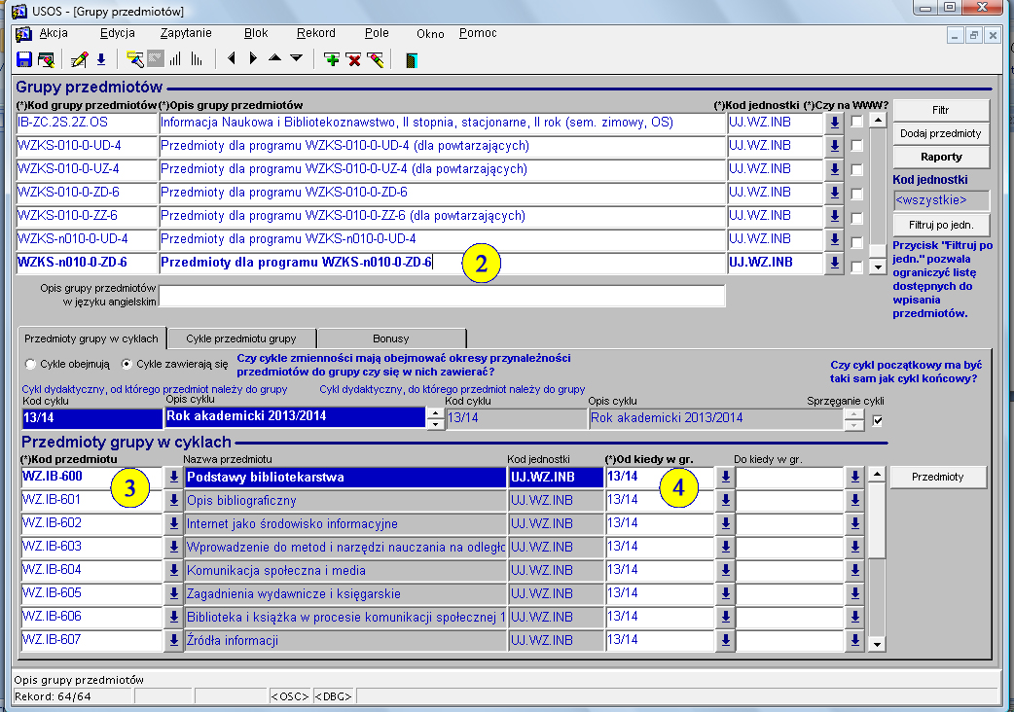

Należy wykonać następujące czynności:
- W tabeli „Grupy przedmiotów” wybrać grupę, do której ma być dodany przedmiot, poprzez najechanie kursorem na właściwą grupę i „kliknięcie” na nią myszką.
- W dolnej części formularza, w tabeli „Przedmioty grupy w cyklach”, w kolumnie „Kod przedmiotu”, wpisać kod przedmiotu, który ma być dodany do wybranej grupy.
- Następnie w kolumnie „Od kiedy w gr.”, z listy rozwijanej, wybrać cykl dydaktyczny od którego przedmiot należy do grupy. Zawsze wybieramy pełny rok akademicki np. „12/13”, a nie semestry.
- Po wpisaniu kodu przedmiotu i informacji od kiedy znajduje się w grupie kliknąć ikonę „Zapisz” (pasek narzędzi u góry).
- Jeżeli przedmiot przestanie być realizowany w danej „grupie programowej”, wtedy w kolumnie „Do kiedy w gr.” wskazać ostatni cykl dydaktyczny, w którym przedmiot był realizowany. Należy pamiętać, że zawsze wybieramy pełny rok akademicki np. „13/14”, a nie semestry.
- Przedmioty usuwamy z grupy (ikona „Usuń” – górny pasek narzędzi) tylko w przypadku pomyłki przy wpisywaniu przedmiotu do grupy.

